МИНИСТЕРСТВО ОБРАЗОВАНИЯ И НАУКИ РЕСПУБЛИКИ БАШКОРТОСТАН

ГОСУДАРСТВЕННОЕ АВТОНОМНОЕ ПРОФЕССИОНАЛЬНОЕ ОБРАЗОВАТЕЛЬНОЕ УЧРЕЖДЕНИЕ

УФИМСКИЙ КОЛЛЕДЖ СТАТИСТИКИ, ИНФОРМАТИКИ И ВЫЧИСЛИТЕЛЬНОЙ ТЕХНИКИ

ОТЧЕТ ПО ПРАКТИЧЕСКОЙ РАБОТЕ № 6

По МДК.09.02. Оптимизация веб-приложений

Выполнил студент группы Нургалеева Э.Р.

Проверил(а) преподаватель информатики

и программирования

Дмитриева Елизавета Константиновна

2024

Тема

Создание карты сайта.

Цель

Формирование навыков создания карты сайтов.

Задачи

1 создать внешний вид карты сайта с ссылками на внутренние страницы;

2 создать файл sitemap.xml и описать ссылки на страницы сайта;

3 проверить правильность созданного файла в Вебмастер;

4 оформить отчет о проделанной работе.

Ход работы

Создан файл index.html, содержащий внешний вид карты сайта с ссылками на внутренние страницы (Рисунок 1).

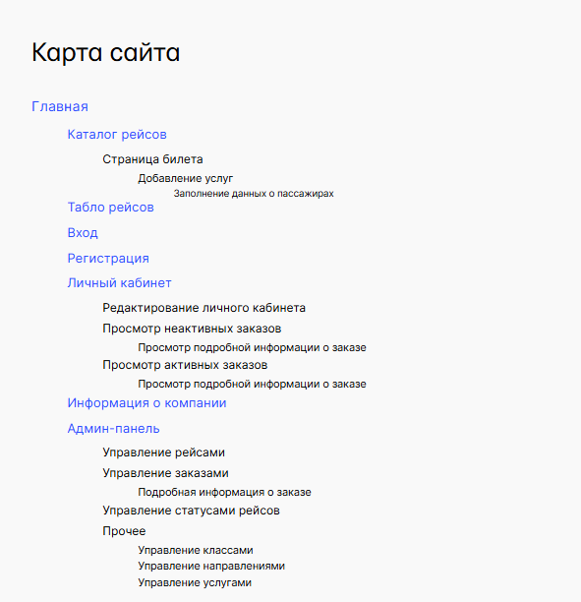

Рисунок 1 - Внешний вид карты сайта

Создан файл sitemap.xml с ссылками на страницы (Рисунок 2).

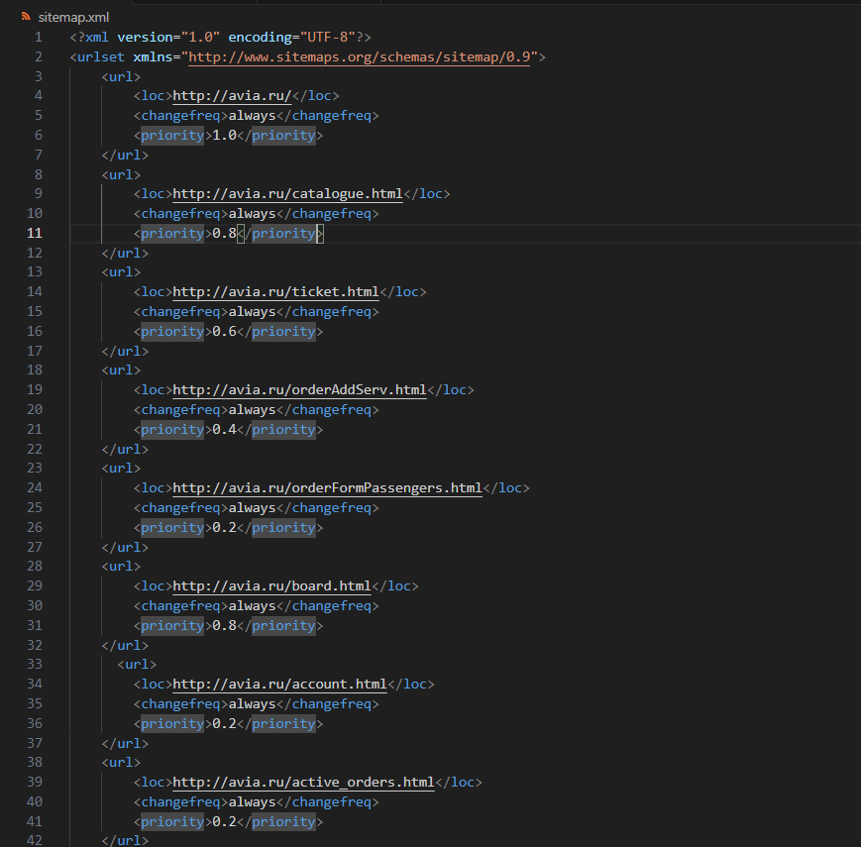

Рисунок 2 - Файл sitemap.xml

Проведена проверка файла sitemap.xml на правильность в Вебмастере - ошибок не найдено (Рисунок 3).

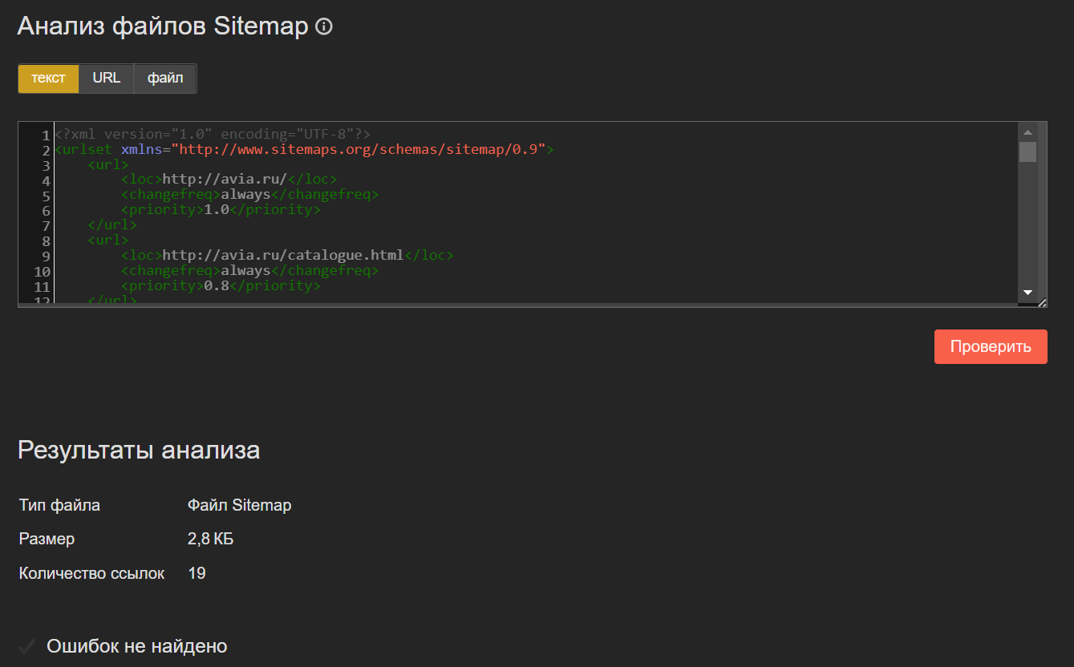

Рисунок 3 - Проверка файла sitemap.xml

Ответы на контрольные вопросы (Рисунок 4).

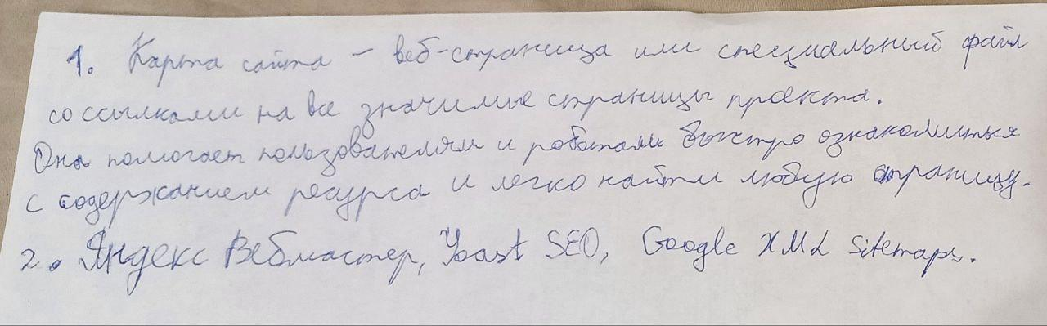

Рисунок 4 - Контрольные вопросы

Результат работы

Была создана карта сайта для сайта с темой курсового проектирования.

Вывод

В результате работы были получены навыки по созданию карты сайта.